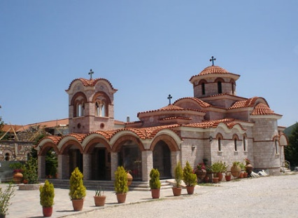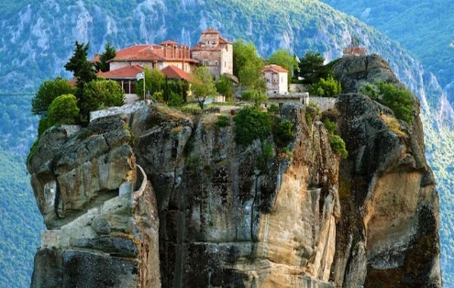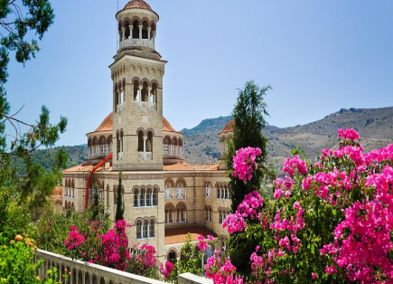

Pelerinaj Manastiri Grecia 7 zile Autocar 2023

Sf. Ioan Rusul – Sf. Nectarie

22.05 – 28.05 / 06.11 – 12.11

Biserica Sfantul Dumitru, Complexului Monahal Meteora, Manastirea Sf. Treime Aegina – Sfantul Nectarie, Manastirea Loutraki – Sfantul Patapie, Manastirea Sfântului Efrem cel Nou, Manastirea Sf David, Biserica Sf Ioan Rusu, Manastirea Kato Xenia, Manastirea Efrem Sirul

Ziua 1.
Intalnire cu reprezenantul agentiei la orele 21.30. Plecare la orele 22:00 de la Gara de Nord pe traseul Giurgiu – Ruse - Sofia – Promahonas.
Ziua 2.
Ne continuam traseul catre Salonic unde vom face un tur pietonal de oras, ocazie cu care vom admira Arcul lui Galeriu, Rotonda sau Biserica Sfantul Gheorghe – cea mai Veche biserica din oras, Piata Aristotelis, Turnul Alb, celebra statuie a lui Alexandru Macedon si vom incheia cu vizita la Biserica Sfantul Dumitru Izvoratorul de Mir. Ne indreptam catre hotel, aflat in zona Katerini.
Ziua 3.
Mic dejun. Deplasare catre Kalambaka, situata in campia Thesaliei, unde vizitam 2 manastiri din cadrul Complexului Monahal Meteora (al doilea mare si important centru monastic ortodox al Greciei, dupa Sf. Munte Athos si patrimoniu UNESCO). Incheiem incursiunea cu vizita la Zindros, un Atelier de Icoane Bizantine, unde vom asista la procesul de fabricare al icoanelor, cu tehnici traditional bizantine. Ne indreptam catre capitala Greciei, cazare la Atena.
Ziua 4.
Dupa micul dejun plecam catre portul Pireu si ne imbarcam pe ferryboat-ul catre Insula Eghina. Ne inchinam la Manastirea Sf. Treime unde se afla moastele Sfantului Nectarie (mare facator de minuni si vindecator al bolnavilor de cancer) . Odata ajunsi inapoi in Atena, ne indreptam catre Loutraki pentru a vizita Manastirea Loutraki care adaposteste moastele Sfantului Patapie. Vom face o ultima oprire la Canalul Corint, pentru fotografii. Cazare la Atena.
Ziua 5.
Mic dejun. Parasim Atena si mergem catre Nea Makri pentru a ne inchina la moastele Sfantului Efrem cel Nou, sfant martirizat de catre turci in secolul XV. Dupa aceasta scurta vizita pornim catre Insula Evia, trecem pe podul ce o leaga de partea continentala si vom face o oprire la Manastirea Sfantul David, situata in Parcul National Drimona. Cazare in Loutra Edipsos.
Ziua 6.
Mic dejun. Deplasare catre localitatea Prokopi unde se afla Biserica Sfantul Ioan Rusu, simbolul religios al Insulei Evia si protectorul celor bolnavi. Ne vom inchina la moastele sfantului, vom face o scurta pauza de masa iar dupa pranz vom porni catre portul Agiokampos pentru traversarea catre continent. Vom face o oprire in zona Almyros – Volos la Manastirea Kato Xenia care adaposteste o parte din Braul Maicii Domnului, brau tesut din par de camila care, alaturi de Cinstitul ei Acoperamant, constituie singura amintire pretioasa ce se pastreaza din viata ei pamanteasca. Tot aici, ajunsa in mod miraculous, se afla si Icoana facatoare de minuni Maica Domnului Straina(„Panaghia Xenia”). Ne continuam drumul catre nordul Greciei si ne cazam in zona Katerini.
Ziua 7.
Mic dejun. Deplasare catre Manastirea Sfantul Efrem Sirul care impresioneaza prin arhitectura cu influente bizantine dar si prin ospitalitatea maicutelor care au grija de manastire. Ne continuam drumul catre Romania unde vom sosi in functie de conditiile de trafic si formalitatile vamale.

Loc in dubla | Loc in tripla
339euro | 334 euro
Pretul include:
- transport cu autocar clasificat pentru transport international
- 2 nopti cazare hotel 3* zona Katerini
- 2 nopti cazare hotel 3* Atena
- 1 noapte cazare hotel 3* Insula Evia
- ghid insotitor
Pretul nu include:
- traversarile cu ferry-boat-ul Pireu - Eghina - Pireu, 40 euro/ pers; Agiokampos-Glifa 15 euro/pers- se achita OBLIGATORIU la autocar
- intrarile la obiectivele turistice
- asigurarea medicala
- taxele de statiune – 1.5 euro/camera/noapte (se achita la receptiile hotelurilor )

Supliment single: 100 euro / pers.
Grup minim: 35 persoane.

